Отчет по итогам школьного этапа муниципальной олимпиады для учащихся начальных классов
МБОУ СОШ № 10 п. Моревка МО Ейский район в 2017-2018 учебном году
Таблица №1

№ школы | Школьный этап (1-4 классы)
 | Русский язык |  |  | Математика |  |  | Окружающий мир
 | Количество участий | Кол-во дипломов призеров | Кол-во дипломов победителей | Количество участий | Кол-во дипломов призеров | Кол-во дипломов победителей | Количество участий | Кол-во дипломов призеров | Кол-во дипломов победителей
СОШ № 10 | 11 | 4 | 4 | 11 | 3 | 2 | 11 | 2 | 4

Таблица №2

Число обучающихся | Школьный этап (1-4 классы)
1-4 классы | Участники |  | Призеры |  | Победители
 | Количество участий | Число учащихся (детей) * | Количество дипломов | Число учащихся (детей) *, награжденных дипломами | Количество дипломов | Число учащихся (детей) *, награжденных дипломами
49 | 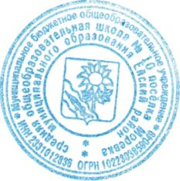  33 | 14 | 9 | 9 | 10 | 7

Директор МБОУ СОШ № 10
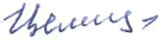
п. Моревка МО Ейский район О. А. Целова

